GRADUAÇÃO EM BANCO DE DADOS

Projeto de Bloco: Ciência de Dados Aplicada [24E3_5]

WANDERSON RAFAEL MENDONÇA BATISTA

TESTE DE PERFORMANCE – TP3

PROF. DIEGO DA SILVA RODRIGUES

RIO DE JANEIRO, 2024

**Configuração do Ambiente de Desenvolvimento:**

Configure seu ambiente de desenvolvimento, incluindo Git para controle de versão e preparação para deploy. Lembre-se de seguir a estrutura do CRISP-DM para organizar seu projeto de forma eficiente e escalável.

https://github.com/wanderaf/ProjetoDeBloco

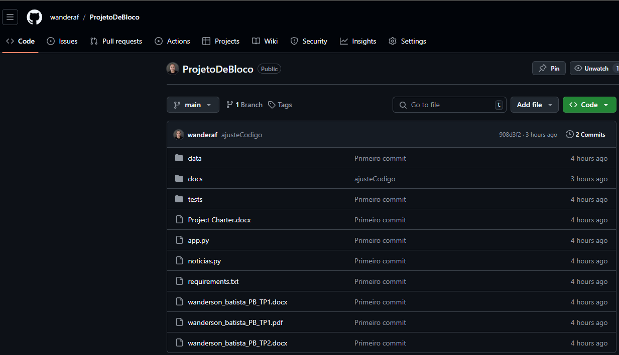

1. **Revisão e Atualização da Documentação:**

**Revise o Project Charter e o Data Summary Report, atualizando a documentação para refletir as novas funcionalidades e decisões tomadas nesta fase do projeto.**

**Reavalie o problema de negócio à luz das novas ferramentas (como FastAPI e Selenium) e ajuste suas metas, se necessário.**

**Atualize a descrição das fontes de dados utilizadas, considerando possíveis novas fontes obtidas com scraping dinâmico.**

O Project Chart e Data Summary já estava previsto com os itens implementados nesta etapa

1. **Criação de uma Aplicação com Múltiplas Páginas:**

**Evolua a interface da sua aplicação em Streamlit, implementando múltiplas páginas e um menu de navegação que permita ao usuário transitar facilmente entre diferentes seções da aplicação.**

**Cada página deve representar uma funcionalidade ou análise diferente, como a visualização de dados, gráficos interativos, upload/download de arquivos ou estatísticas geradas a partir dos dados coletados.**

Na apresentação do etapa 2 o projeto já contemplava várias páginas

1. **Extração de Dados de Páginas Dinâmicas (Web Scraping):**

**Utilize o Selenium para realizar o web scraping de páginas dinâmicas, se necessário. Caso seu projeto utilize uma fonte de dados que exija interação com elementos dinâmicos (como formulários ou carregamentos assíncronos), o Selenium será essencial.**

**Observação: Se não houver necessidade de utilizar Selenium, concentre-se no aprimoramento dos dados coletados com Beautiful Soup ou APIs, mantendo a simplicidade quando possível.**

**Armazene os dados obtidos em arquivos CSV ou TXT, organizando-os no diretório de data/ para uso na aplicação.**

Não foi necessário utilizar o Selenium, a utilização do Beutiful Soup já foi realizada ne etapa 2, salvando os arquivos em um text.

1. **Desenvolvimento de APIs com FastAPI:**

**Configure o ambiente de desenvolvimento para a criação de APIs com FastAPI.**

**Crie uma API simples com rotas e endpoints que permitam interagir com os dados da aplicação. Exemplo de funcionalidades da API:**

**Consulta de dados (GET)**

**Envio de novos dados (POST)**

**Implemente ao menos duas rotas em sua API, e documente-as adequadamente, explicando sua função e como elas podem ser usadas para interação com os dados.**

A api foi implementada no arquivo api.py, foi implementado o método Get para buscar nomes de unidades por palavras chaves e o método Post para adicionar novos dados no mongo.

Código utilizado:

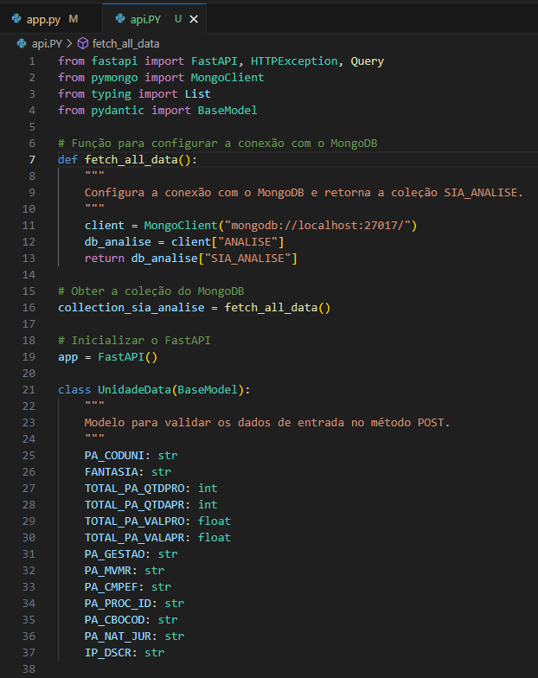

Resultados na aplicação em streamlit

Método Get:

Método Post:

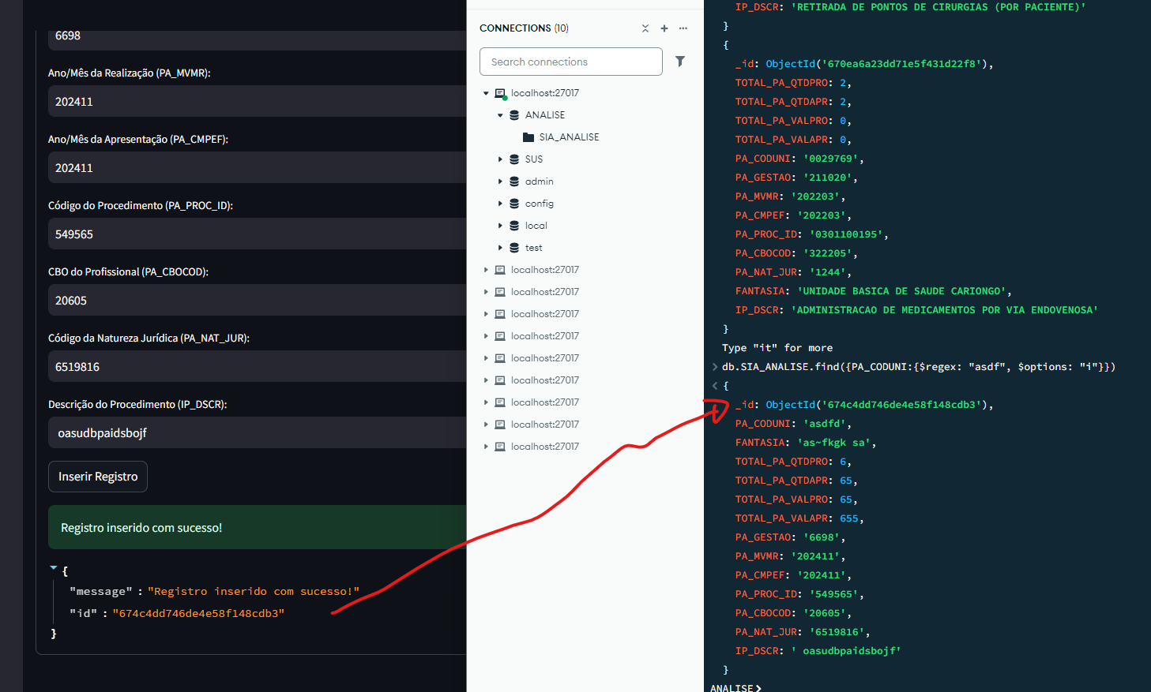

1. **Preparação para Uso de Inteligência Artificial com LLMs:**

**Nesta etapa, comece a pensar nos dados que você coletou até agora e como eles podem ser utilizados em tarefas baseadas em LLMs nas próximas entregas.**

**Considere os tipos de dados disponíveis e as possíveis aplicações com LLMs, como:**

* **Análise de Texto Gerado: Usar os dados coletados para gerar resumos automáticos de textos longos, facilitando a compreensão e análise de documentos.**
* **Classificação de Sentimentos: Aplicar um modelo de LLM para classificar os sentimentos em textos (positivos, negativos ou neutros) coletados de notícias, redes sociais, ou outras fontes.**
* **Perguntas e Respostas (Q&A): Usar um LLM para construir um sistema de perguntas e respostas a partir dos dados disponíveis, respondendo a perguntas relevantes com base nos conteúdos coletados.**
* **Geração de Texto: Automatizar a criação de relatórios ou insights com base nos dados brutos, utilizando LLMs para gerar textos descritivos.**

**Mantenha o foco na preparação do projeto para que, na próxima etapa, as funcionalidades de IA via LLM sejam facilmente integradas e aplicadas a esses cenários.**

Com os dados disponíveis pode ser realizado para perguntas e respostas do tipo: “onde consigo realizar a consulta A”, ou ainda “qual unidade existem no município B”